|  |
| --- |
| **S.O.S (소셜 온-오프네트워크 서비스)**  **요 약**  온라인에서 뿐만 아니라 오프라인을 통해서도 사회적 관계망을 형성할 수 있는 S.O.S를 개발하고자 한다. 이는 기존 SNS들이 가진 한계점들을 보완하고 장점을 흡수하여 건전한 사회적 관계를 만들기 위한 어플리케이션이다. |

**1. 서론**

**1.1. 연구배경**

대부분의 사용자들은 온라인 상에서 뿐만 아니라 오프라인상에서도 다양한 사회적 관계형성에 대한 기대를 원하고 있다. 그리고 기존 SNS에서는 본인과 비슷한 의견과 생각 등을 지속적으로 수집함으로써 편향된 사고를 가질 확률이 매우 높다. 이로 인해 다양한 사람들과 갈등이 생길 확률이 매우 높다. 결과적으로 서로에게 도움을 주고 받는 것에 대해 각박한 사회가 되어가고 있다. 따라서 스타트업 드림의 일환으로 S.O.S라는 어플리케이션을 개발하여 많은 도움들을 주고 받을 수 있도록 하여 온라인 뿐만 아니라 오프라인에서도 사회적 관계를 만들어 건강한 사회를 만들고자 한다.

**1.2. 연구목표**

SOS(소셜 온-오프라인 네트워크 서비스)는 온라인상에서 외에도 오프라인에서도 다양한 사회적 관계를 형성하여 서로에게 도움을 주고 받는 것에 각박한 사회에서 벗어나고자 한다. 또한, 기존의 SNS로 인한 갈등 및 중독 등의 사회적 문제를 해결하고자 한다. 그리고 기존 SNS에서 본인과 비슷한 의견들을 수집하여 편향적인 사고를 가지는 것에서 벗어나 다양한 생각과 가치관의 컨텐츠를 공유할 수 있는 형태의 SNS를 개발하고자 한다.

**2. 관련연구**

**2.1. Kotlin**

**2.1.1. Java와 Kotlin의 비교**

Java와 Kotlin은 모두 정적타입으로 컴파일러에서 Type-Error를 찾을 수 있다. 또한, 멀티 플랫폼 개발을 할 수 있는 장점을 보유하고 있다. 그리고 모두 객체지향 프로그래밍을 지원하여 class 키워드를 사용할 수 있는 공통점을 가지고 있다.

하지만, Java는 class가 기본단위로 class 안에서 로직을 만들어야 하는 반면, 코틀린은 class가 선택사항이다. 따라서 Top-Level에서 변수, 함수의 선언과 구현이 가능하다. 그리고 자바 9이하의 버전에서는 타입 추론이 불가능하지만, 코틀린은 타입추론이 가능하다. 마지막으로 Null Point의 예외처리에서 자바의 경우에는 런타임에 Null 참조시 예외를 발생시킬 수 있다. 그에 반해 코틀린은 Null을 확인하는 연산자가 존재하여 이를 컴파일 시점에서 방지할 수 있다.

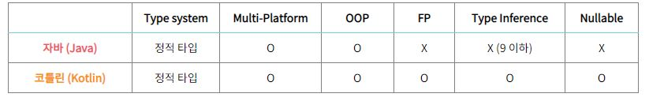

**[그림 1] 자바와 Kotlin 비교 표**

**2.1.2. Kotlin의 장점**

코틀린은 다른 사람이 이해하기 쉽도록 코드를 작성할 때 시간이 단축된다. 이로 인해 코드가 짧으며 가독성이 매우 좋다. 이로 인해 에러발생률을 낮출수 있다. 또한, coroutines, extension funcitons, lambdas 등의 다른 라이브러리와 Android Jetpack 을 지원한다. 그리고 Java와 호환이 가능하여 기존의 어플리케이션을 모두 Kotlin으로 손쉽게 바꿀수 있다. 이로 인해 Kotlin은 2019년 기준으로 안드로이드나 JVM에서 대부분 사용하고 있다.

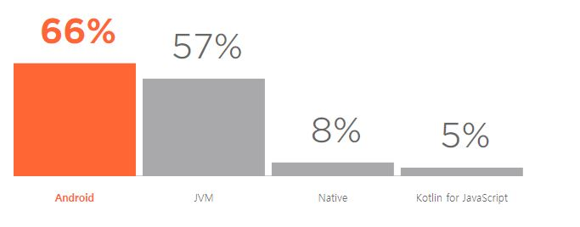

**[그림 2] 2019년 기준 개발자들의 Kotlin을 언어로 하는 플랫폼 비중**

**2.2. JPA**

JPA는 JAVA의 ORM 기술 표준으로, 인터페이스의 모음을 의미한다. 현재 Hibernate, EclipseLink, DataNucleus의 JPA 2.1 표준 명세를 구현한 3가지 구현체가 존재한다.

JPA는 애플리케이션과 JDBC 사이에서 동작하며, 개발자가 JPA를 사용하면 내부에서 JDBC API로 SQL을 호출하여 DB와 통신하도록 한다.

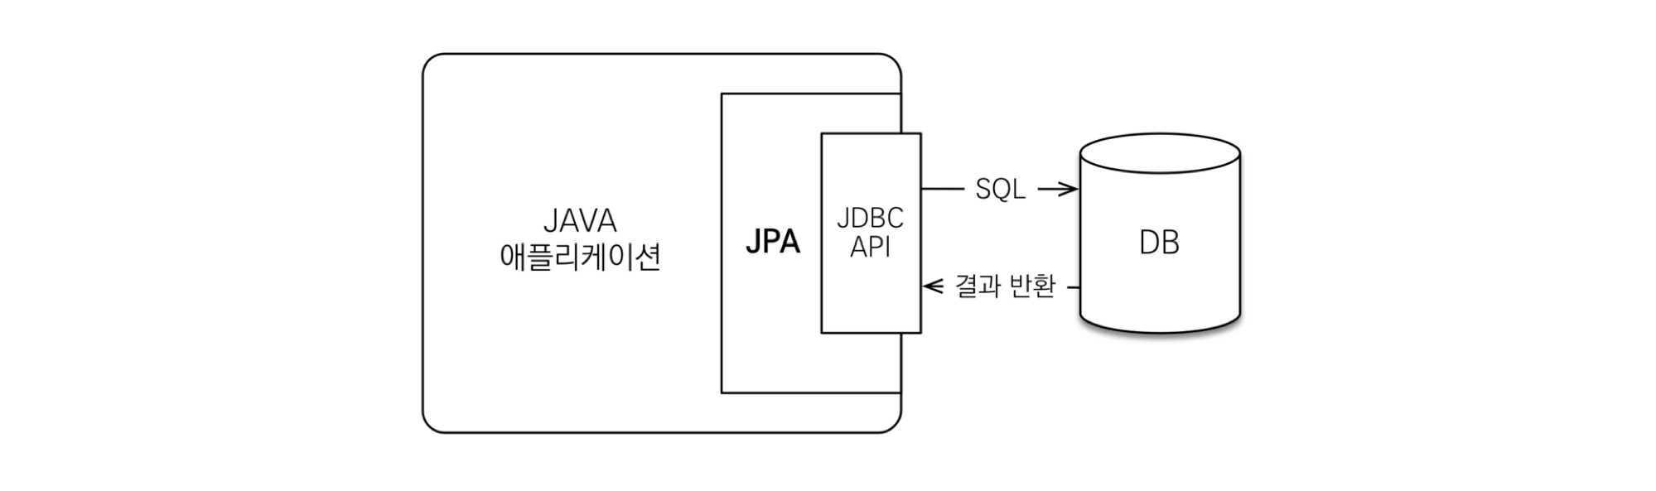

**[그림 3] JPA의 동작과정**

JPA는 코드의 무한반복, 객체와 관계 DBMS의 차이 등 SQL 중심적인 개발에서 발생할 수 있는 문제점을 해결하고자 한다. 또한, 간단한 CRUD 구문을 통해 생산성을 높일 수 있고, 그로 인해 유지보수도 용이하게 할 수 있다. 그리고 Object와 RDB간의 패러다임의 불일치를 해결하고, 성능을 최적화 하기 위해 JPA를 사용한다.

**2.3. Spring Boot**

Spring Boot는 스프링 포트폴리오를 신속하게, 미리 정의된 방식으로, 이식성 있게, 실제 서비스 환경에 사용할 수 있도록 조립해 놓은 것이다.

신속성: 의존관계를 포함하여 애플리케이션의 여러 요소에 기반한 의사결정을 신속하게 적용할 수 있게 하여 개발속도를 높인다.

미리 정의된 방식: 스프링 부트의 구성을 정하면, 그 구성에 따라 미리 정의된 방식으로 기본적인 설정을 자동으로 지정해 준다.

이식성: 자바의 표준도구인 스프링 프레임워크를 기반으로 만들어져, JDK가 있다면 어느 환경에서나 실행할 수 있다. 또한, 특정한 인증을 받은 애플리케이션 서버가 필요하지 않으므로 스프링 부트로 애플리케이션을 만들고 패키지를 만들면 어디에서든 배포하여 실행이 가능하다.

실제 서비스 환경에서 사용 가능: 작은 부분에서 사용해야 하는 제약이 없으며, 실제로도 광범위하게 사용되고 있다. 실제로 넷플릭스의 경우에는 클라우드 인프라의 요구사항인 안정성, 확장성, 효율성, 보안을 충족하기 위해 스프링 부트를 채택하였고, 일부는 넷플릭스 자체의 소프트웨어의 사용 및 조정을 통해 인프라를 발전시켰다.

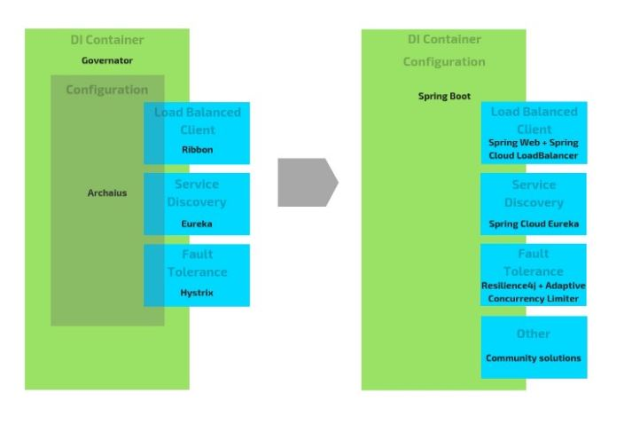

**[그림 4] Netflix의 Spring Boot 사용 사례**

**2.4. React**



React는 사용자 인터페이스(UI)를 만드기 위한 JavaScript 라이브러리의 일종이다. 양방향 데이터 바인딩을 사용하면 규모가 커질수록 데이터의 흐름을 추적하기 힘들고 복잡해지는 경향이 있다. 따라서 보다 더 데이터의 변화를 예측가능하도록 데이터의 흐름을 단방향 흐름을 가진다. 또한, content, Text, Button 등을 컴포넌트로 관리하여 코드의 재사용성을 높이고, 이로 인해 유지보수성을 높일 수 있다. 또한, 리액트는 복잡함이 적기 때문에 프로그래머들에게 배우기 쉬우므로 UI 수정을 보다 더 용이하게 할 수 있다. 그리고 React-Native의 경우에는 모바일 환경에서도 개발이 가능하도록 한 라이브러리로 개발하고자 하는 애플리케이션을 모바일 형태로 배포가 가능하다.

**3. 프로젝트 내용**

**3.1. UI 설계**

**3.1.1. 마이SOS**

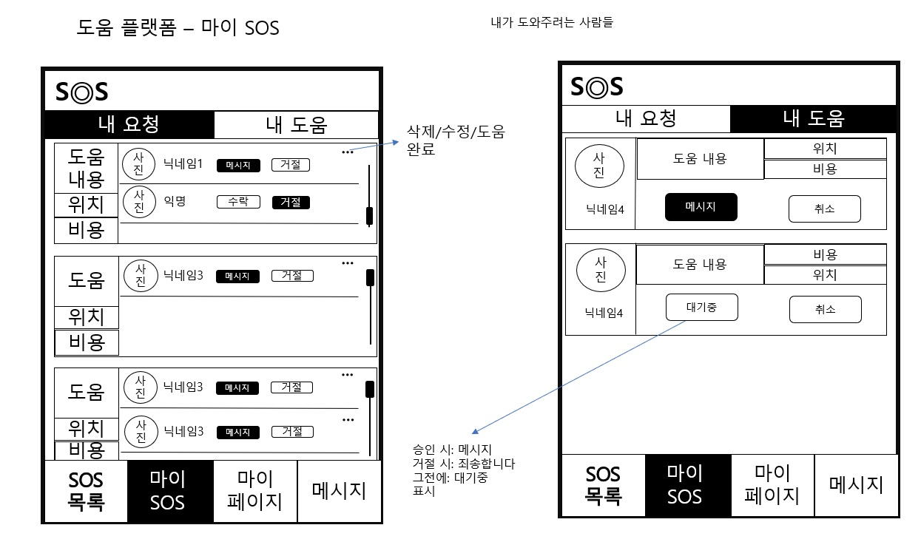

**[그림 5] 마이 SOS 설계 UI**

● 마이 SOS는 크게 2개의 화면으로 구성된다.

- 사용자가 작성한 SOS 목록

- 사용자가 도와주려는 사람들의 SOS 목록

● 사용자가 작성한 SOS 목록에는 다음을 포함한다.

- 도움 내용, 위치 및 비용

- 도움의 수락 여부 버튼 (수락 또는 거절)

● 사용자가 도와주려는 사람들의 SOS 목록은 다음을 포함한다.

- 도움 내용, 위치 및 비용

- 수락 여부 (승인 시: 메시지, 거절 시: 죄송합니다, 처리X: 대기중)

**3.1.2. 마이페이지**

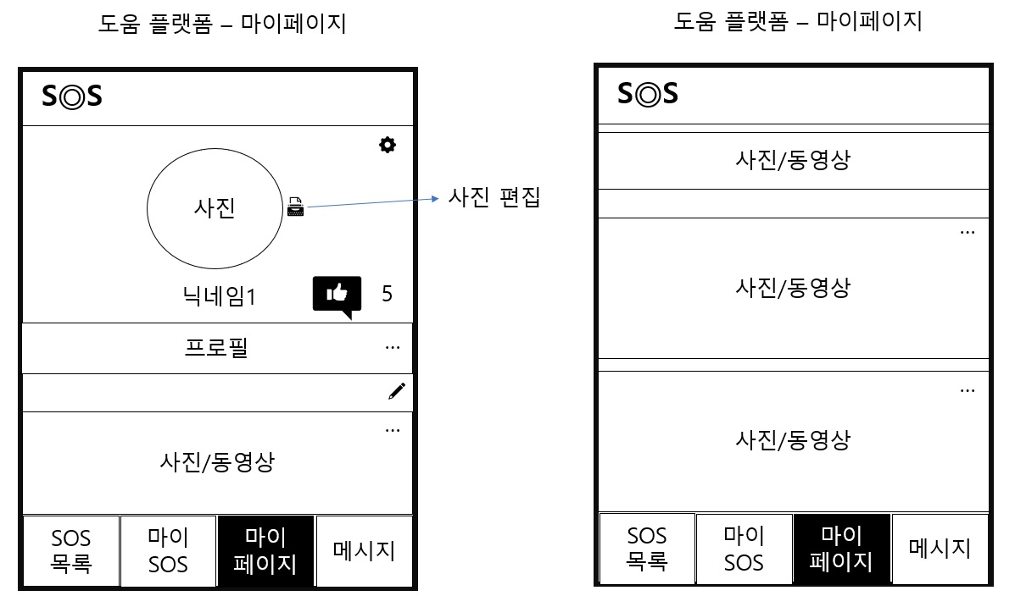

**[그림 6] 마이페이지 Main 설계 UI**

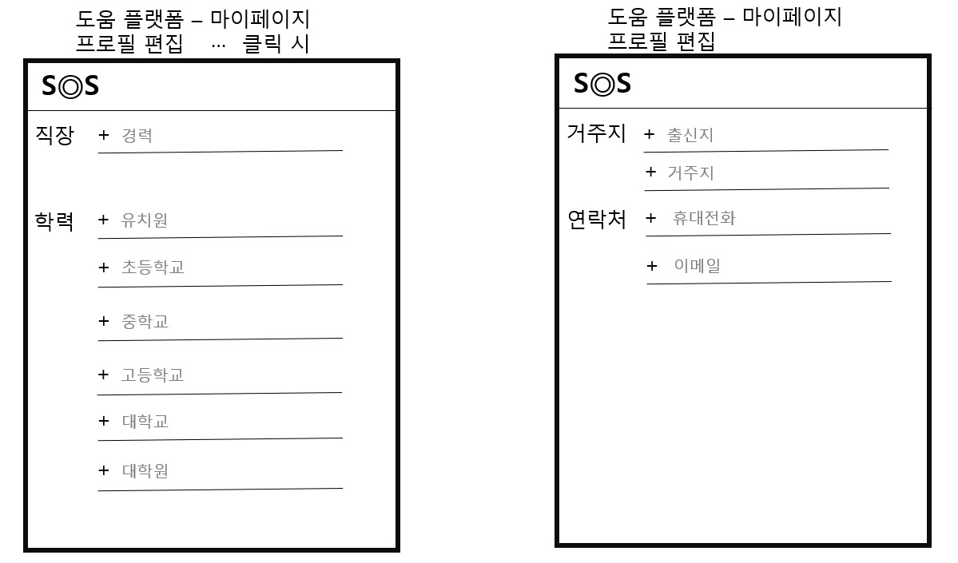

**[그림 7] 프로필 편집 UI**

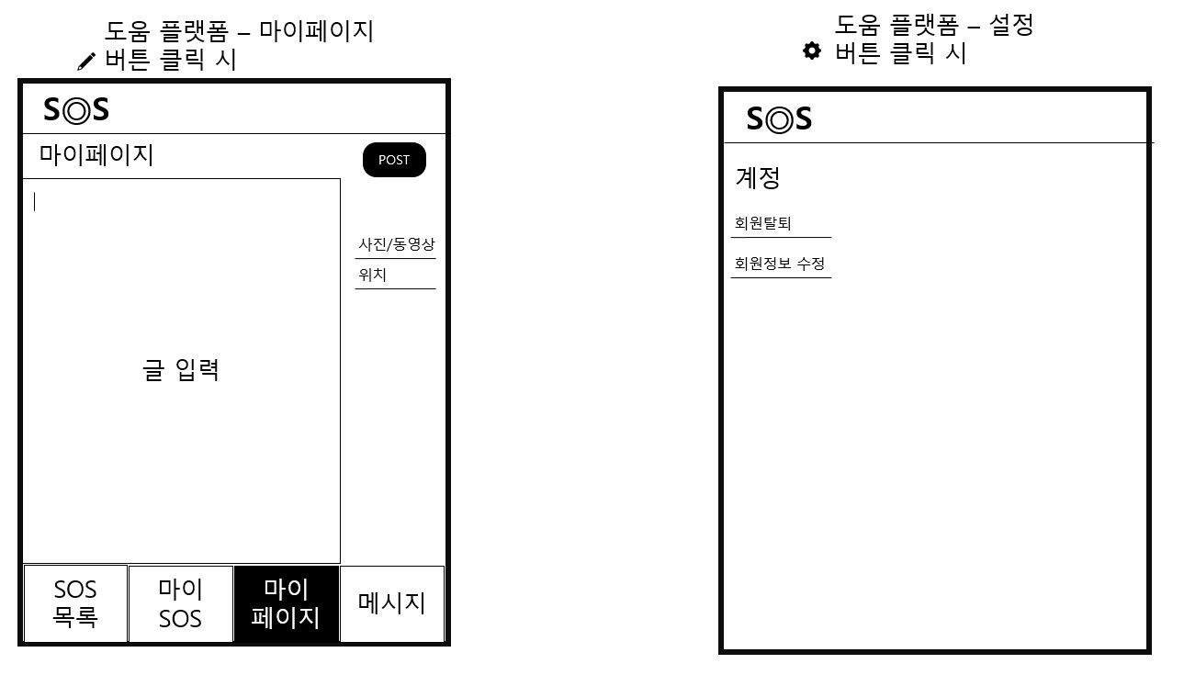

**[그림 8] 게시글 작성 설계 UI**

● 마이 페이지는 크게 3개의 화면으로 구성된다.

- 마이 페이지 Main

- 프로필 편집

- 게시글 작성

● 마이페이지 Main에는 다음을 포함한다.

- 사용자의 기본 정보 (프로필 사진, 닉네임)

- 프로필 편집 및 게시글 작성 이동 버튼

- 사용자가 작성한 게시글 정보

● 프로필 편집 UI에는 다음을 포함한다.

- 사용자의 경력, 학력, 주소, 연락처 정보 입력 텍스트

● 게시글 작성 UI에는 다음을 포함한다.

- 게시글 내용을 작성하기 위한 텍스트

- 이미지 첨부와 게시글 등록 버튼

**3.2. DB 설계**

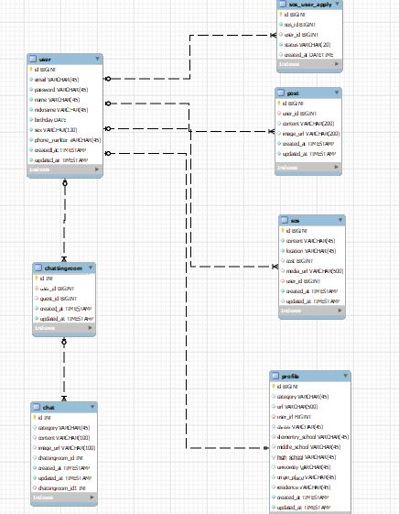

**[그림 9] ER Diagram**

**[Table 관계도]**

* **user와 Profile (1:1)**

**user**는 하나의 **Profile** 연결을 갖는다.

* **user와 sos (1:N)**

**user**는 여러개의 **sos**연결을 갖는다.

* **user와 sos_user_apply (1:N)**

**user**는 여러개의 **sos_user_apply** 연결을 갖는다.

* **user와 post (1:N)**

**user**는 여러개의 **post** 연결을 갖는다.

* **user와 chattingroom (1:N)**

**Stroke activity**는 여러개의 **chattingroom** 연결을 갖는다.

* **chattingroom과 chat (1:N)**

**chattingroom**은 여러개의 **chat**연결을 갖는다.

**[Table 정보]**

**- user테이블 정보**

|  |  |  |  |
| --- | --- | --- | --- |
| **user** | | | |
| **열명** | **타입** | **크기** | **옵션** |
| id | bigint | 8 | 기본키 |
| email | varchar | 45 |  |
| password | varchar | 45 |  |
| name | varchar | 45 |  |
| nickname | varchar | 45 |  |
| birthday | date |  |  |
| sex | varchar | 100 |  |
| phone_number | varchar | 45 |  |
| created_at | timestamp |  |  |
| updated_at | timestamp |  |  |

**- sos테이블 정보**

|  |  |  |  |
| --- | --- | --- | --- |
| **sos** | | | |
| **열명** | **타입** | **크기** | **옵션** |
| id | bigint | 8 | 기본키 |
| content | varchar | 45 |  |
| location | varchar | 45 |  |
| cost | bigint | 8 |  |
| media_url | varchar | 500 |  |
| user_id | bigint | 8 |  |
| created_at | timestamp |  |  |
| updated_at | timestamp |  |  |

**- sos_user_apply테이블 정보**

|  |  |  |  |
| --- | --- | --- | --- |
| **sos_user_apply** | | | |
| **열명** | **타입** | **크기** | **옵션** |
| id | bigint | 8 | 기본키 |
| user_id | bigint | 8 |  |
| sos_id | bigint | 8 |  |
| status | bigint | 20 |  |
| created_at | timestamp |  |  |
| updated_at | timestamp |  |  |

**- profile테이블 정보**

|  |  |  |  |
| --- | --- | --- | --- |
| **profile** | | | |
| **열명** | **타입** | **크기** | **옵션** |
| id | bigint | 8 | 기본키 |
| category | varchar | 45 |  |
| url | varchar | 500 |  |
| user_id | bigint | 8 |  |
| career | varchar | 45 |  |
| elementry_school | varchar | 45 |  |
| middle_school | varchar | 45 |  |
| high_school | varchar | 45 |  |
| university | varchar | 45 |  |
| origin_place | varchar | 45 |  |
| residence | varchar | 45 |  |
| created_at | timestamp |  |  |
| updated_at | timestamp |  |  |

**- post테이블 정보**

|  |  |  |  |
| --- | --- | --- | --- |
| **post** | | | |
| **열명** | **타입** | **크기** | **옵션** |
| id | bigint | 8 | 기본키 |
| content | varchar | 200 |  |
| image_url | varchar | 200 |  |
| user_id | bigint | 8 |  |
| created_at | timestamp |  |  |
| updated_at | timestamp |  |  |

**- chattingroom테이블 정보**

|  |  |  |  |
| --- | --- | --- | --- |
| **chattingroom** | | | |
| **열명** | **타입** | **크기** | **옵션** |
| id | bigint | 8 | 기본키 |
| user_id | bigint | 8 |  |
| guest_id | bigint | 8 |  |
| created_at | timestamp |  |  |
| updated_at | timestamp |  |  |

**- chat테이블 정보**

|  |  |  |  |
| --- | --- | --- | --- |
| **chat** | | | |
| **열명** | **타입** | **크기** | **옵션** |
| id | bigint | 8 | 기본키 |
| category | varchar | 45 |  |
| content | varchar | 100 |  |
| image_url | varchar | 100 |  |
| chattingroom_id | bigint | 8 |  |
| created_at | timestamp |  |  |
| updated_at | timestamp |  |  |

**3.3. API 설계**

**3.3.1. 마이 SOS**

**3.3.1.1. 내 요청**

|  |  |  |  |
| --- | --- | --- | --- |
|  | **Method** | **Request** | **Resopnse** |
| 사용자가 도와주려고하는 SOS 목록 | GET | {userId: int} | {sosList: list} |
| 해당 SOS를 요청한 사용자 목록 | GET | {sosId: int} | {userList: list} |
| 요청여부 수정 | PUT | {sosId: int, userId: int} | {code: int} |

**3.3.1.2. 내 도움**

|  |  |  |  |
| --- | --- | --- | --- |
|  | **Method** | **Request** | **Resopnse** |
| 사용자가 도와주기를 신청한 SOS 목록 | GET | {userId: int} | { sosList: list} |
| 도와주기 취소 | PUT | {sosId: int,  userId: int} | {code: int} |

**3.3.2 마이 페이지**

**3.3.2.1. 마이페이지 Main**

|  |  |  |  |
| --- | --- | --- | --- |
|  | **Method** | **Request** | **Resopnse** |
| 프로필 기본 정보 | GET | {userId: int} | {profile: user} |
| 등록한 게시글 목록 | GET | {userId: int} | {postList: list} |

**3.3.2.2. 프로필 편집**

|  |  |  |  |
| --- | --- | --- | --- |
|  | **Method** | **Request** | **Resopnse** |
| 프로필 편집 수정 완료 | PUT | {userId: int,  career: string,  elemetrySchool: string,  middleSchool: string,  highSchool: string,  university: stirng,  originPlace: string,  residence: string} | {code: int} |

**3.3.3.3. 게시글 작성**

|  |  |  |  |
| --- | --- | --- | --- |
|  | **Method** | **Request** | **Resopnse** |
| 게시글 등록 | POST | {userId: int,  content: string,  imageUrl: string} | {code: int} |

**3.4. 프로젝트 결과**

**3.4.1. 마이SOS**

**3.4.1.1. 내 요청**

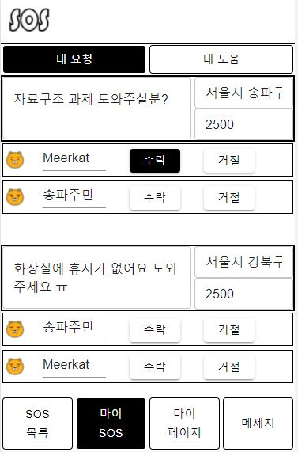

**[그림 ms1] 내 요청 UI**

**[그림 ms1]**는 마이SOS 중 내 요청 UI이다. 하단의 마이SOS를 클릭 시 또는 [그림 ms2]에서 내 요청을 클릭 시에 이동할 수 있는 페이지이다. 내 요청 UI는 사용자가 등록한 SOS들 중 다른 사용자가 도와주기로 신청한 SOS들의 목록이 화면에 보여진다. 각 사용자별로 신청한 내역들을 수락, 거절 버튼을 이용하여 수락여부를 결정할 수 있다. 이 때, 수락, 거절 여부가 결정되면 변경을 할 수 없도록 메시지를 표시하도록 한다.

**3.4.1.2. 내 도움**

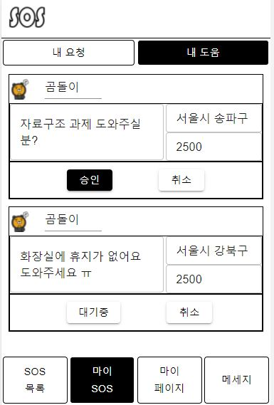

**[그림 ms2] 내 도움 UI**

**[그림 ms2]**는 내 도움 UI이다. 사용자가 도와주기로 한 SOS들을 확인할 수 있다. 상단의 내 도움 버튼을 통해 이동할 수 있다. SOS 정보로는 도움을 요청한 사용자의 닉네임과 프로필사진, 도움내용과 장소, 비용이 보여진다. 하단에는 승인.거부 여부와 취소버튼이 있다. 승인 시에는 승인, 거절 시에는 죄송합니다, 수락여부가 결정되지 않았으면 대기중이 보여진다. 취소버튼은 내가 도와주겠다고 하는 요청을 취소할 수 있다.

**3.4.2. 마이페이지**

**3.4.2.1. 프로필 화면**

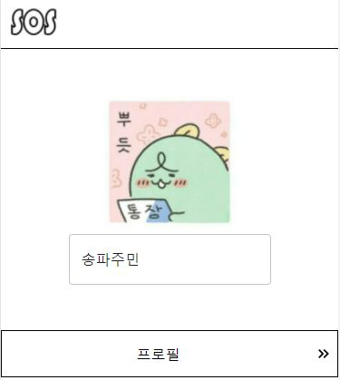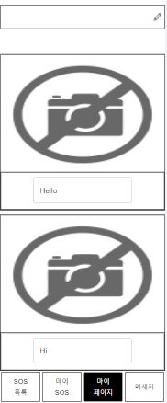

**[그림 mp1] 프로필 상단 [그림 mp2] 프로필 하단**

**[그림 mp1]**과 **[그림 mp2]**는 마이페이지의 메인페이지 UI이다. **[그림 mp2]**의 맨 하단의 마이페이지 버튼을 클릭할 시 이동할 수 있다. 화면 상단에는 **[그림 mp1]**과 같이 사용자의 프로필 사진과 닉네임이 보여진다. **[그림 mp1]** 우측 하단의 화살표 버튼은 프로필 편집 이동하면으로 버튼을 클릭 시 **[그림 mp3]**로 이동한다. 화면 하단에는 **[그림 mp2]**와 같이 사용자가 등록한 게시물을 확인할 수 있으며 우측 상단의 연필모양의 버튼으로 게시글을 등록할 수 있다. 게시물의 정보로는 첨부한 이미지와 게시글의 내용이 있으며, 이미지가 없을 경우 별도로 지정한 no-image가 보여진다. 연필모양의 버튼 클릭 시에는 **[그림 mp4]**로 이동한다.

**3.4.2.2. 프로필 편집**

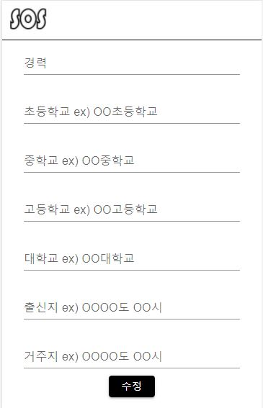

**[그림 mp3] 프로필 편집 화면**

**[그림 mp3]**는 사용자의 프로필 세부 정보를 편집하는 화면이다. **[그림 mp1]**의 화살표 모양의 버튼을 클릭 할 때 나타나는 화면이다. 입력 받는 정보로는 경력(직장)과 학력(초등학교, 중학교, 고등학교 대학교) 주거지 정보(출신지와 거주지)를 입력받는다. 사용자의 선택에 따라 입력을 하지 않을 수 있다. 수정 버튼을 클릭 시에는 수정완료 메시지와 함께 마이페이지 메인 페이지로 이동한다.

**3.4.2.3. 게시글 작성**

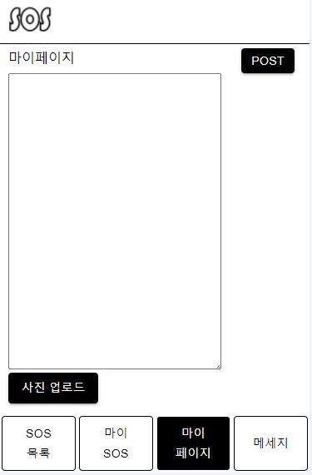

**[그림 mp4] 게시글 작성 UI**

**[그림 mp4]**는 게시글을 등록하는 화면이다. [그림 mp2]의 연필모양의 버튼을 클릭 할 때 나타나는 화면이다. 게시글에는 내용 작성과 이미지 첨부를 할 수 있다. 비어있는 텍스트에 내용을 입력할 수 있으며, 반드시 입력해야 하는 필수항목이다. 하단의 사진 업로드 버튼은 이미지를 첨부할 수 있으며, image 형태로만 첨부가 가능하다. 사진업로드는 내용과 달리 사용자의 선택에 따라 등록하지 않을수 있다. 우측 상단의 POST 버튼은 게시글을 등록하는 버튼으로 content가 입력되지 않으면 글을 입력해야 된다는 메시지가 나온다. 게시글이 등록되면 등록완료의 메시지와 함께 DB의 POST 테이블에 저장하고, 마이페이지 메인페이지로 이동한다.

**4. 결론**

**4.1. 기대효과**

SOS는 서로 돕고 다양한 가치관이 공존하는 사회를 추구하고, 온-오프라인의 복잡한 사회적 관계망 서비스를 지향하고 있다. 또한, 도움 플랫폼을 통해 팀원 모집, 중고 거래 등의 다양한 서비스들을 중개함으로써 행복한 사회를 꿈꿀 수 있을 것으로 기대된다. 그리고 차후에는 온라인 의류 쇼핑몰이나 맛집 등과 협업을 통해 서비스를 확장하여 다양한 반응형.노출형 광고를 통한 수익을 얻을 수 있을 것으로 예상된다.

**4.2. 추후 연구 방향**

추후에는 WebSocket을 활용하여 구현되지 않은 채팅 시스템의 설계하고 이를 구체화 시키는 데에 연구를 진행할것이다. 또한, 프로필 편집 시에는 현재 텍스트 입력으로만 구현이 되어있다. 하지만 경력, 학력, 거주지에 대한 정보들을 수집하여 DB로 구축하고 이를 검색했을 때 다른 포털사이트의 검색 시 나타나는 연관검색어 처럼 나올 수 있도록 구현하는 것을 연구해볼 것이다. 그리고 현재 웹 형태로 배포되어있는 서비스를 모바일 형태로도 개발하여 많은 사용자들이 이용할 수 있도록 할 것이다.

**5. 참고문헌**

[1] 스프링 부트와 AWS로 혼자 구현하는 웹 서비스

[2] 스프링 부트 실전 활용 마스터

[3] [Android] 코틀린과 자바의 차이 https://bbaktaeho-95.tistory.com/50

[4] Kotlin 2019 - 2019년 개발자 에코시스템의 현황 인포그래픽

https://www.jetbrains.com/ko-kr/lp/devecosystem-2019/kotlin/

[5] Kotlin 공식 문서 https://kotlinlang.org/docs

[6] Netflix의 스프링 부트 사용 사례

https://netflixtechblog.com/netflix-oss-and-spring-boot-coming-full-circle-4855947713a0

[7] [React] React.js란?

https://velog.io/@jini_eun/React-React.js%EB%9E%80-%EA%B0%84%EB%8B%A8-%EC%A0%95%EB%A6%AC